Alten Maschinen Intelligenz einhauchen
Die Orange Box von B&R: das Industrial-IoT-Upgrade für Bestandsanlagen
Auf der Hannover Messe 2017 stellte B&R erstmals sein Lösungspaket Orange Box vor. Die Orange Box sammelt Daten von bisher unvernetzten Maschinen und Linien und wertet diese aus. So machen Anlagenbetreiber ihre Bestandsanlagen fit für die Smart Factory.
Die Orange Box setzt sich zusammen aus einer Steuerung und sogenannten mapps. Dabei handelt es sich um vorkonfigurierte Softwarebausteine der mapp Technology von B&R. Die Steuerung sammelt Betriebsdaten einer beliebigen Maschine über I/O-Module oder direkt über eine Feldbus-Verbindung. Aus diesen Daten erzeugen die mapps Kennzahlen, zum Beispiel die Gesamtanlageneffektivität (OEE), die anschließend angezeigt werden können. Die gewonnenen Daten und Informationen lassen sich mit OPC UA auch an übergeordnete Systeme übertragen.
So einfach wie ein Smartphone
Die bestehende Hard- und Software bleibt gleich, wenn die Orange Box an eine Maschine angeschlossen wird. Maschinen- und Anlagenbetreiber erhöhen die Produktivität, ohne viel Zeit oder Geld investieren zu müssen. Die mapps machen die Bedienung der Orange Box so einfach wie die Bedienung eines Smartphones.
Perfekt abgestimmt auf jedes Bedürfnis
Die Orange Box ist vollständig flexibel und modular. Um grundsätzliche Betriebsdaten zu sammeln und zu analysieren, reichen eine 25mm breite Kompaktsteuerung und die Software-Komponente mapp OEE aus. Für weitere Funktionen - zum Beispiel Alarmmanagement oder Energie-Monitoring - kann die Lösung einfach mit weiteren Software-Komponenten und gegebenenfalls performanteren Steuerungen ausgebaut werden. Soll auch die Bedienoberfläche an den aktuellen Stand der Technik angepasst werden, stehen Panels mit integrierter Steuerung oder Panel PCs zur Verfügung.

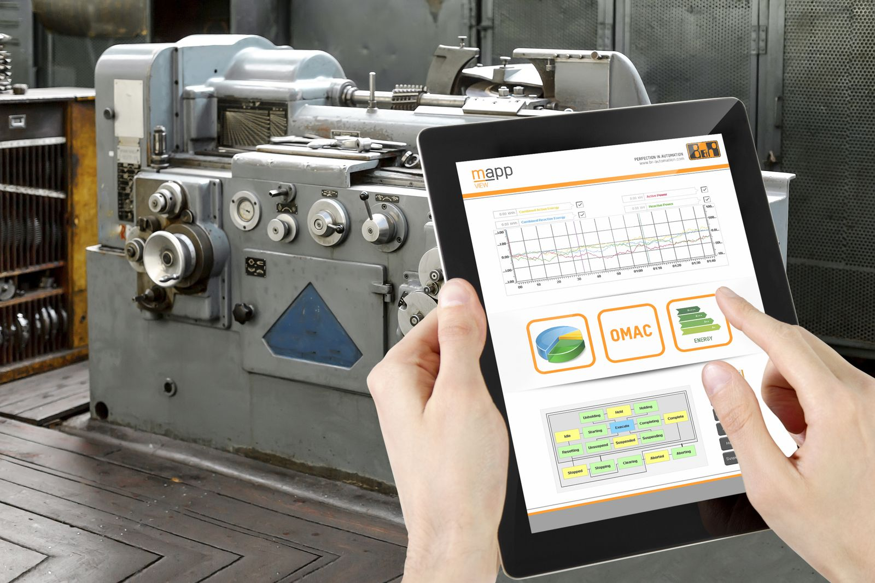
Die Orange Box von B&R sammelt Daten von bisher unvernetzten Maschinen und Linien und wertet diese aus. So machen Maschinen- und Anlagenbetreiber ihre Bestandsanlagen fit für die Smart Factory.

Über B&R
B&R ist ein innovatives Automatisierungsunternehmen mit Hauptsitz in Österreich und Niederlassungen in der ganzen Welt. Seit 6. Juli 2017 ist B&R eine Geschäftseinheit von ABB. Als Branchenführer in der Industrieautomation kombiniert B&R modernste Technologien mit fortschrittlichem Engineering. B&R stellt den Kunden verschiedenster Branchen perfekte Gesamtlösungen in der Maschinen- und Fabrikautomatisierung, Antriebs- und Steuerungstechnik, Visualisierung und integrierten Sicherheitstechnik bereit. Lösungen für die Kommunikation im Industrial IoT – allen voran OPC UA, POWERLINK und der offene Standard openSAFETY – runden das Leistungsportfolio von B&R ab. Darüber hinaus ist die Software-Entwicklungsumgebung Automation Studio Wegweiser für zukunftsgerichtetes Engineering. Mit seinen innovativen Lösungen setzt B&R neue Standards in der Automatisierungswelt, hilft Prozesse zu vereinfachen und übertrifft Kundenerwartungen.
Weitere Informationen finden Sie unter www.br-automation.com

